Lễ kỉ niệm 92 năm ngày thành lập Đoàn TNCS Hồ Chí Minh (26/3/1931 – 26/3/2023) và Lễ kết nạp Đoàn viên mới
Sáng thứ 6 ngày 24/3/2023, tại Hội trường số 1 tại UBND Xã Kiêu Kỵ tổ chức Lễ kỉ niệm 92 năm ngày thành lập Đoàn TNCS Hồ Chí Minh (26/3/1931 – 26/3/2023) và Lễ kết nạp Đoàn viên mới
Tới dự buổi lễ có đồng chí Phùng Thị Chưng – Phó Bí Thư Đảng Ủy Xã Kiêu Kỵ, đồng chí Phùng Quốc Công – Phó Chủ tịch Hội đồng Nhân Dân Xã Kiêu Kỵ, đồng chí Trương Minh Phúc – Bí Thư Đoàn Xã Kiêu Kỵ, đồng chí Trần Văn Can – Phó Hiệu trưởng Trường THCS Kiêu Kỵ, cùng các đồng chí là Bí thư Chi Đoàn cơ sở và 39 thanh niên ưu tú.
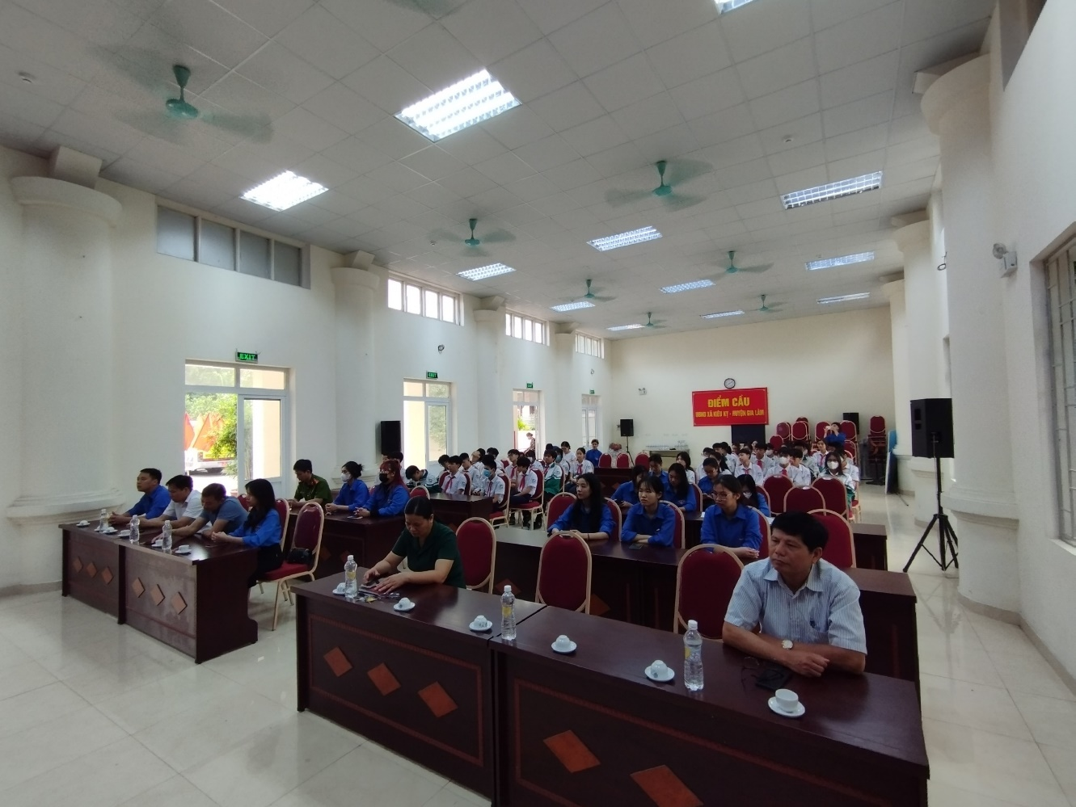
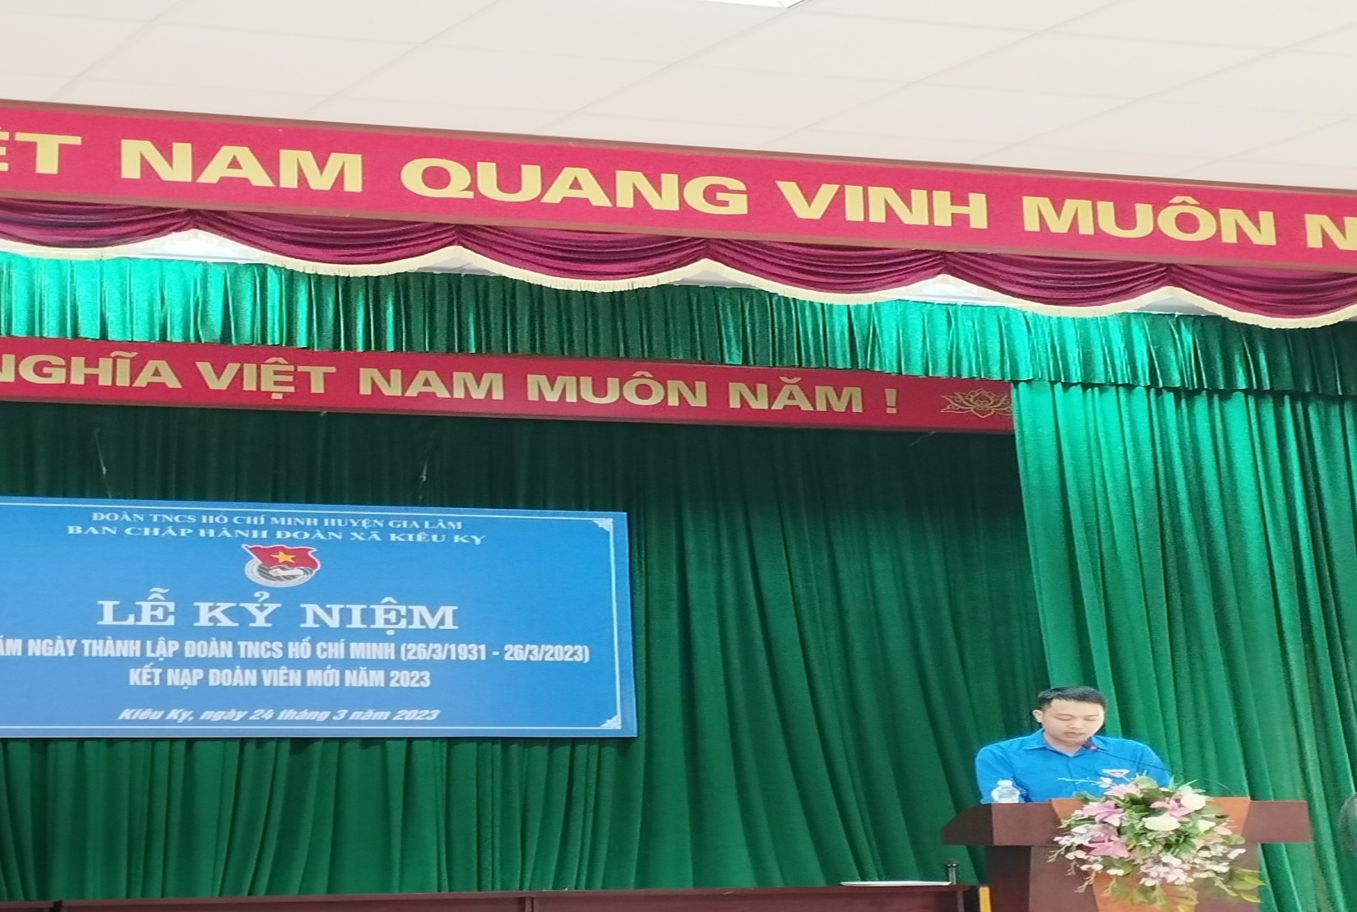
Đồng chí Trương Minh Phúc đọc diễn văn ôn lại truyền thống Đoàn Thanh niên Cộng sản Hồ Chí Minh
Lễ kết nạp đoàn viên mới là hoạt động ý nghĩa, thiết thực nhằm giáo dục truyền thống yêu nước, lý tưởng cách mạng cho thanh niên góp phần xây dựng tổ chức Đoàn phát triển ngày càng vững mạnh. Ban Thường vụ Đoàn Xã Kiêu Kỵ quyết định kết nạp 39 học sinh của Trường THCS Kiêu Kỵ đều là những thanh niêu ưu tú, có phẩm chất, đạo đức tốt, có nhiều cố gắng, nỗ lực trong học tập.

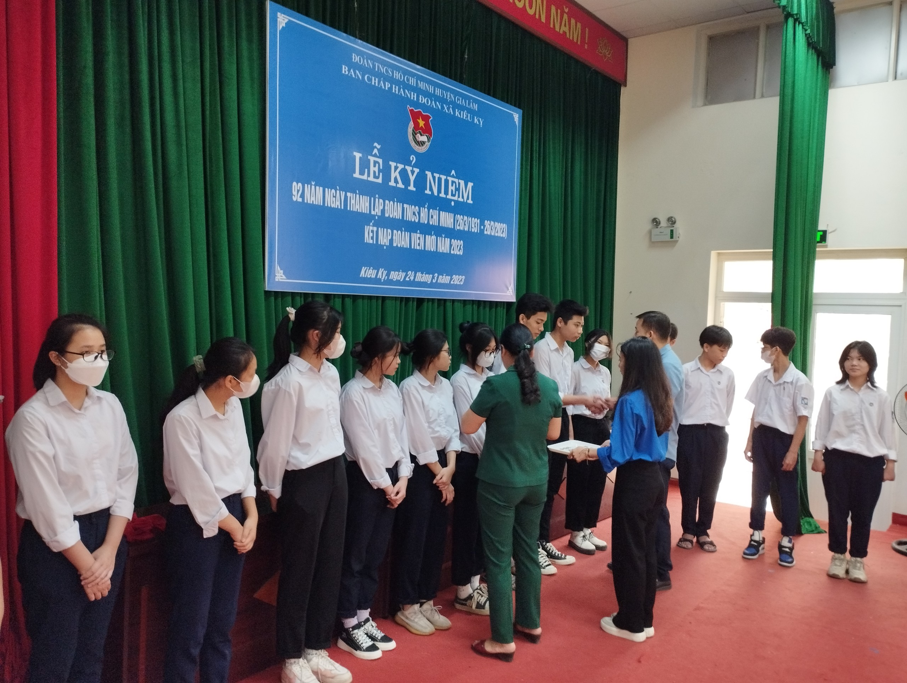
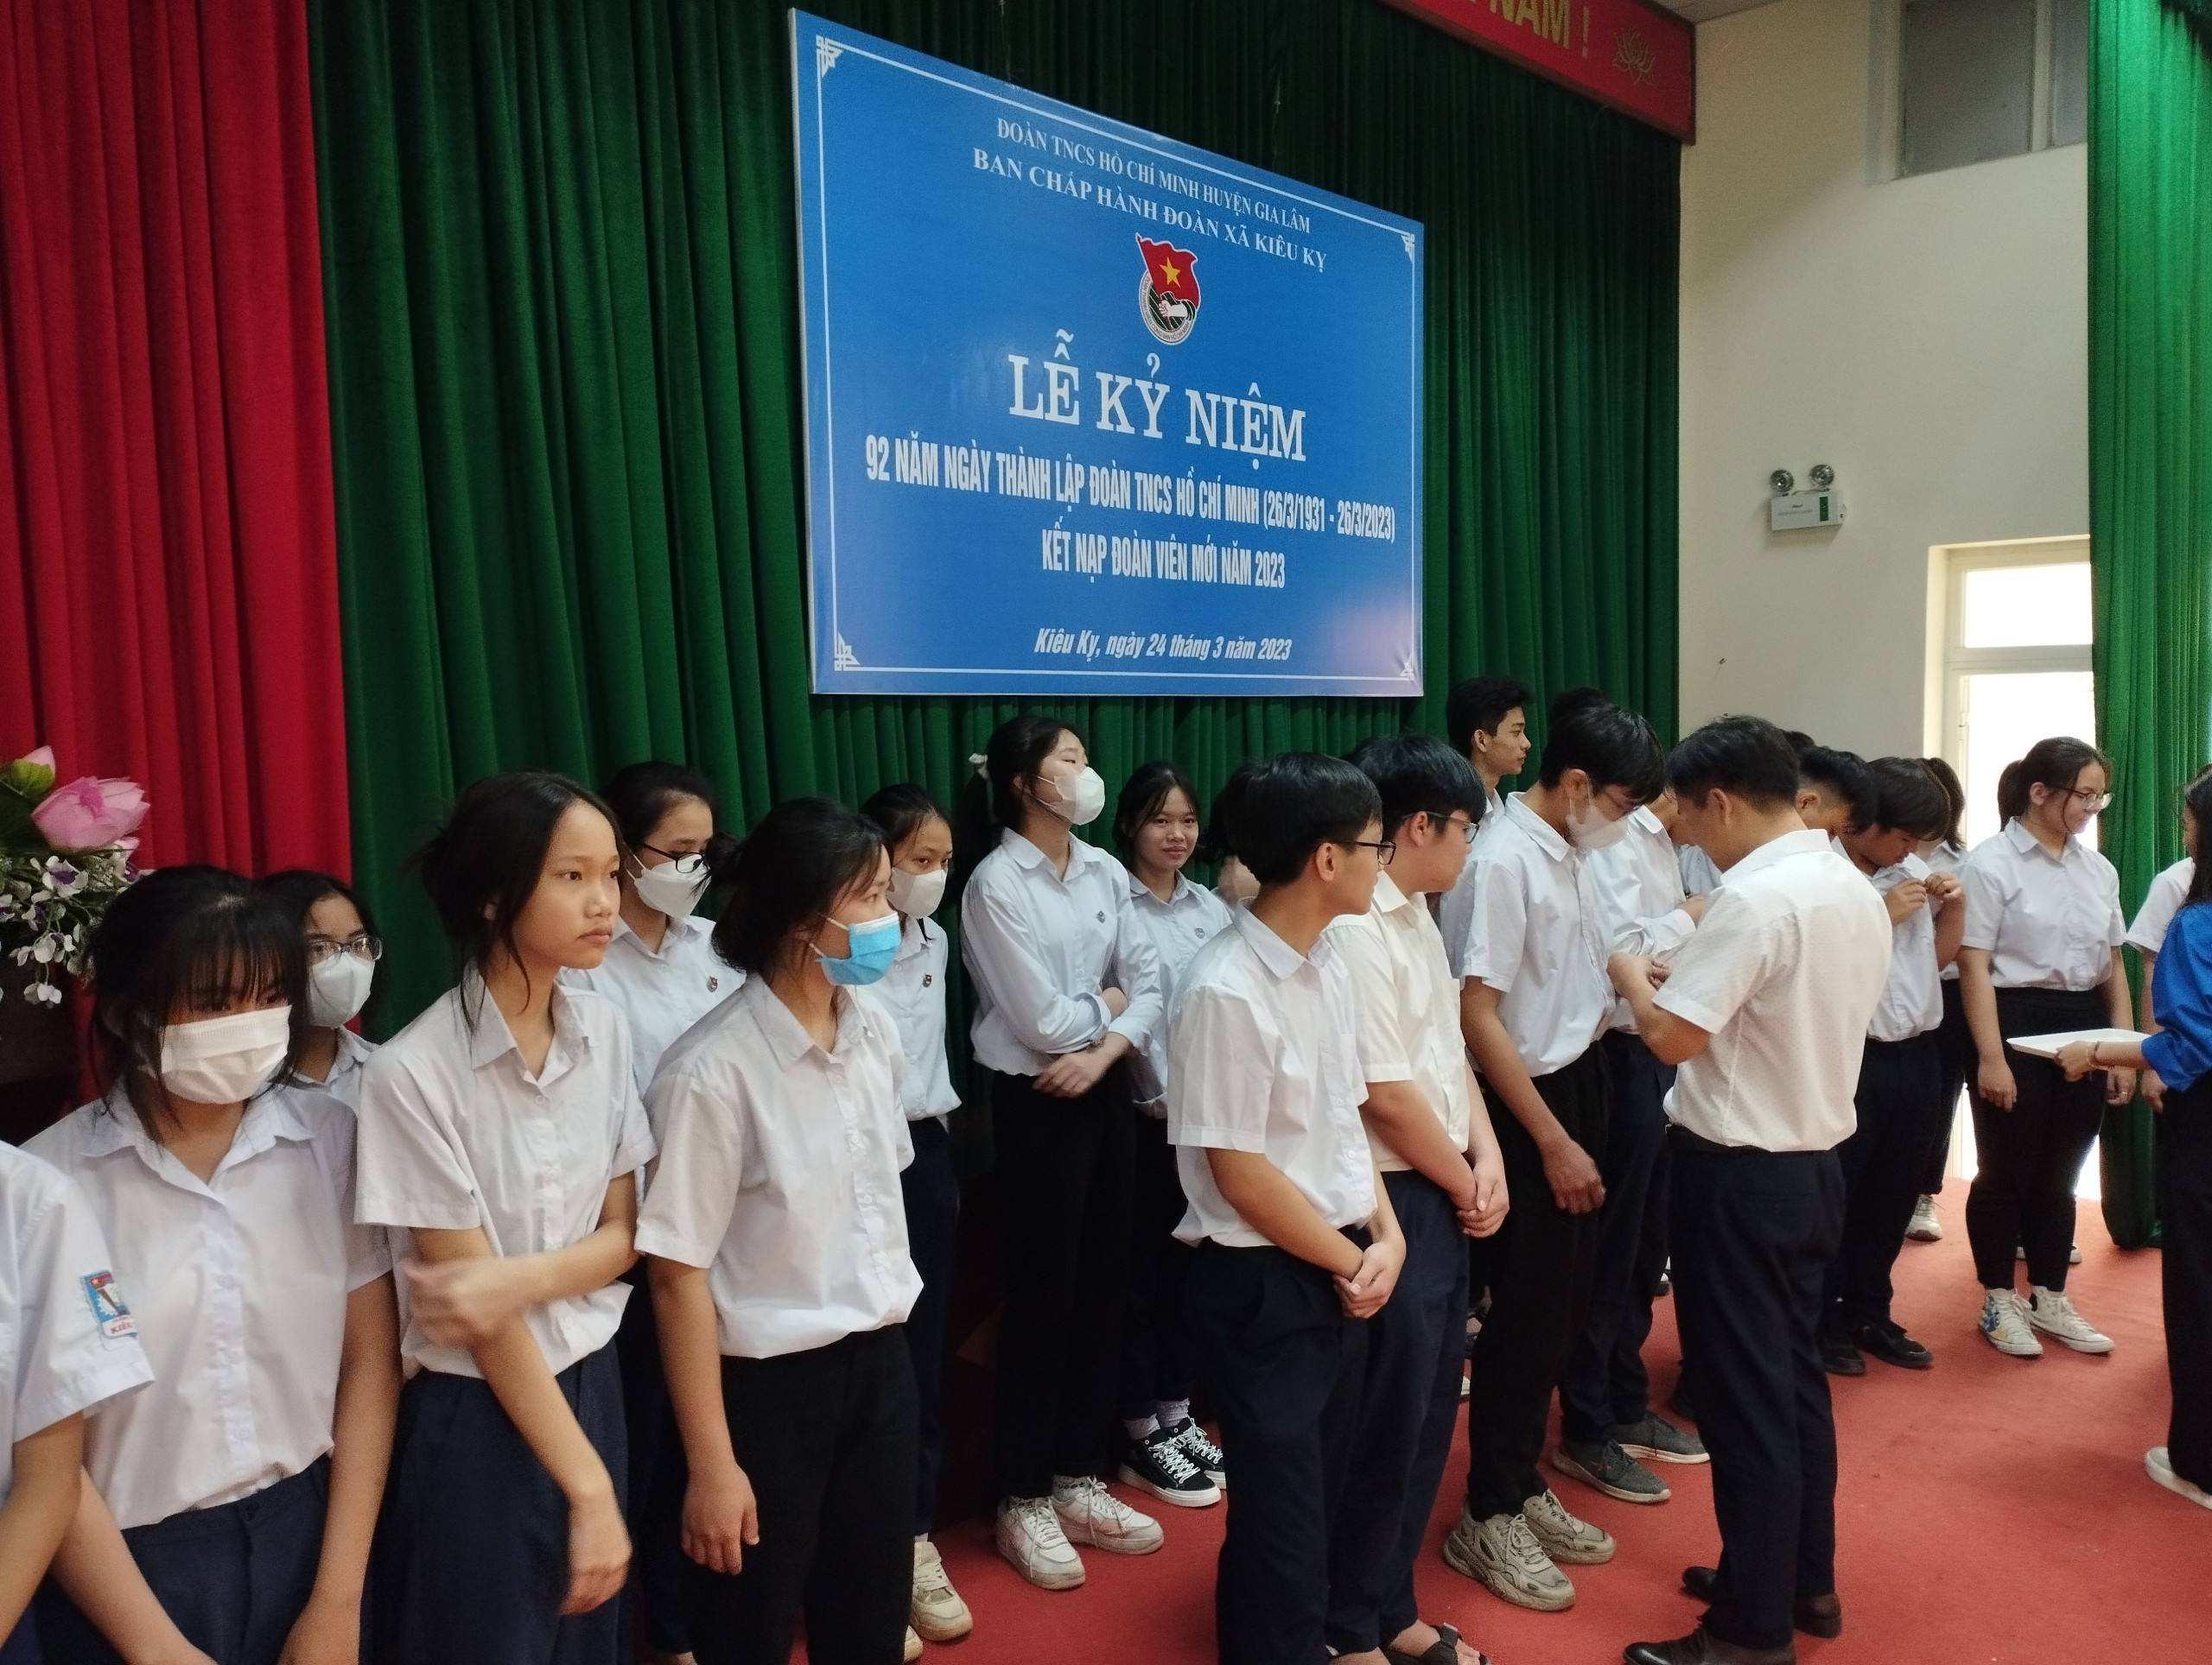
Hình ảnh gắn huy hiệu Đoàn cho các đồng chí Đoàn viên mới
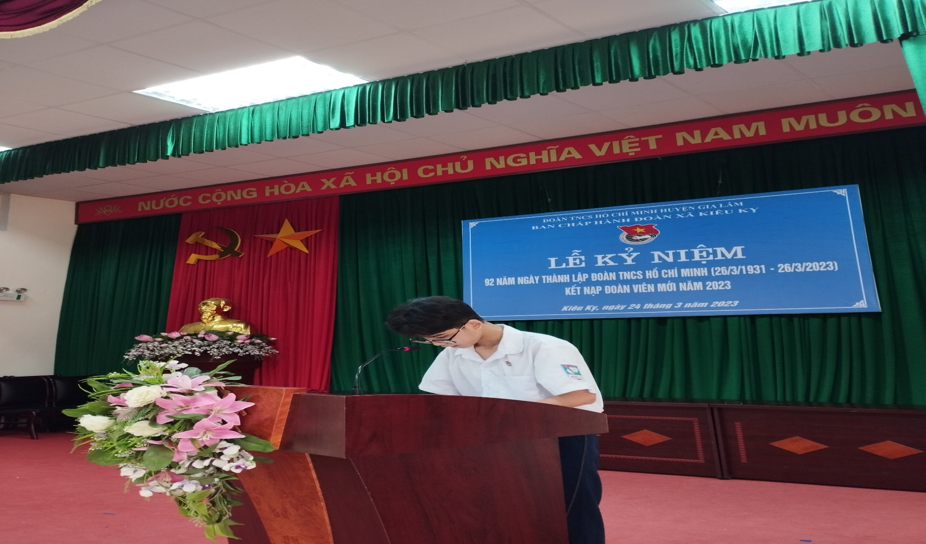
Đồng chí Lê Vũ Đức Minh đại diện 39 Đoàn viên mới phát biểu cảm tưởng
Tới dự buổi Lễ, đồng chí Phùng Thị Chưng – đại diện Đảng Ủy phát biểu chỉ đạo, giao nhiệm vụ cho các đồng chí đoàn viên, tin tưởng rằng 39 đoàn viên thanh niên được kết nạp trong dịp này sẽ thực hiện tốt các nhiệm vụ của người đoàn viên, nỗ lực học tập, rèn luyện phấn đấu để nâng cao hiểu biết, khẳng định được vị trí, vai trò của mình trong tổ chức Đoàn, một tổ chức đại diện cho quyền và lợi ích của thanh thiếu nhi, là “Đội dự bị tin cậy của Đảng”... đáp ứng được những yêu cầu của thanh niên trong thời đại mới, trở thành người có ích, luôn xung kích, tình nguyện đi đầu trong các phong trào của Đoàn tham gia phát triển kinh tế - xã hội, xây dựng và bảo vệ Tổ quốc.
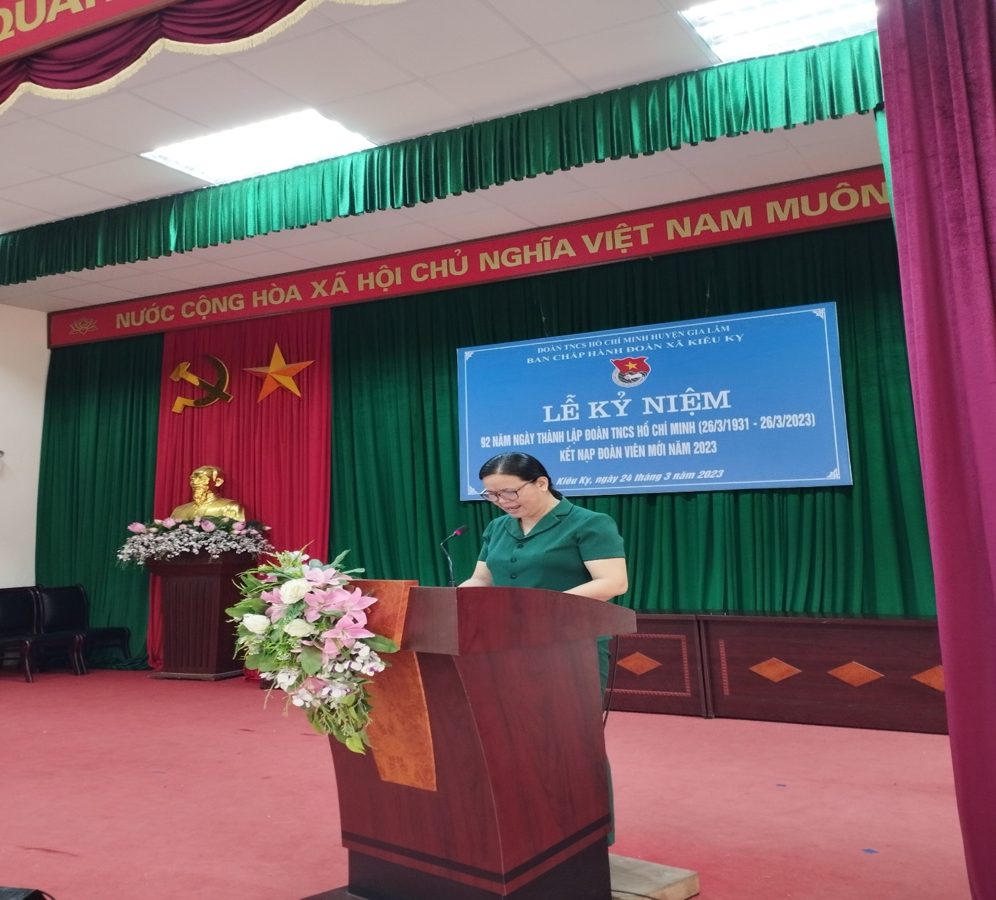
Đồng chí Phùng Thị Chưng – đại diện Đảng Ủy Xã Kiêu Kỵ phát biểu chỉ đạo, giao nhiệm vụ

